**Кулаковская Эмилиана (Kolikowska Emiliana, Ulana)**

18 сентября 1799 г – крещение сына Франциска (НИАБ 1781-27-199, лист 129, №42/1799-р).

21 сентября 1802 г – крещение сына Петра (НИАБ 937-4-32, лист 7об, №32/1802-р).

**НИАБ 1781-27-199:** Лист 129. **Метрическая запись №42/1799-р.**



Дедиловичский костел Наисвятейшего Сердца Иисуса. 18 сентября 1799 года. Метрическая запись о крещении.

Kolikowski Francisc – сын крестьян с деревни Васильковка.

Kolikowski Corney – отец.

Kolikowska Emiliana – мать.

Szydłowski Simon – крестный отец.

Szydłowska Justina – крестная мать.

Linhart Hyacinthus – ксёндз.

**НИАБ 937-4-32:** Лист 7об. **Метрическая запись №32/1802-р.**

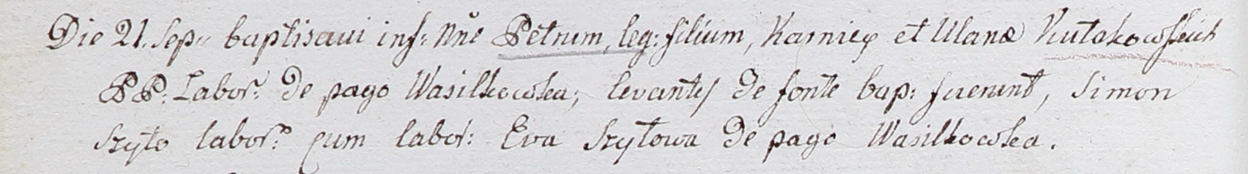

Дедиловичский костел Наисвятейшего Сердца Иисуса. 21 сентября 1802 года. Метрическая запись о крещении.

Kułakowski Petrus – сын крестьян с деревни Васильковка.

Kułakowski Karniey – отец.

Kułakowska Ulana – мать.

Szyło Simon – крестный отец, крестьянин, с деревни Васильковка.

Szyłowa Eva – крестная мать, крестьянка, с деревни Васильковка.

Linhart Hyacinthus – ксёндз.